**《体育知识：小足球》学习指南**

**学习目标：**

1.了解足球的起源、球员、装备、场地等基础的足球知识。

2.提升足球的学习兴趣，为实践课教学打下基础。

**学习任务单：**

**【课前活动】**

活动一：

1.准备好计算机、iPad、手机等电子设备，并确保居家环境下网络的畅通，以便进行线上体育理论课内容的学习。

2.注意用眼安全，理论学习过程中请小朋友们与电子设备保持一定的距离。

**【课上活动】**

活动二：

1.观看足球的起源视频。

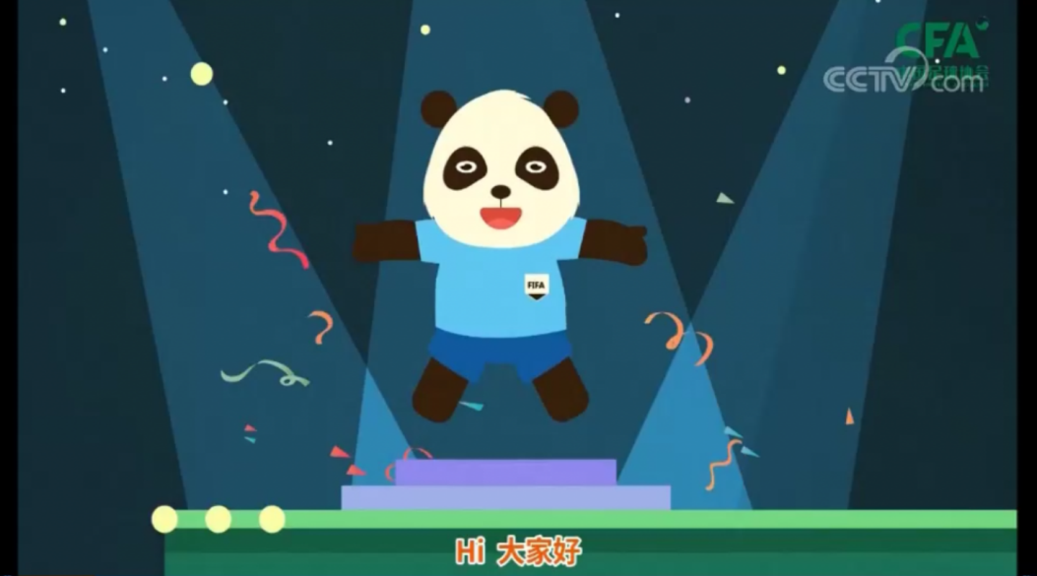

2.了解足球以及足球场地。

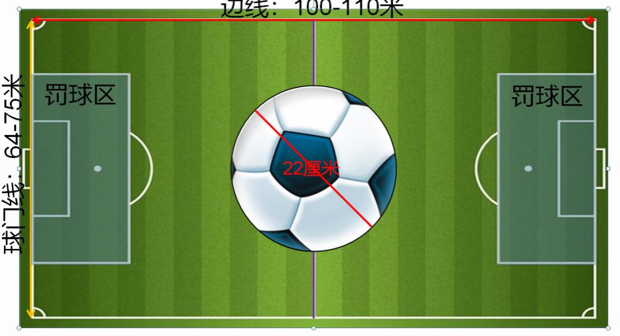

3.了解足球装备

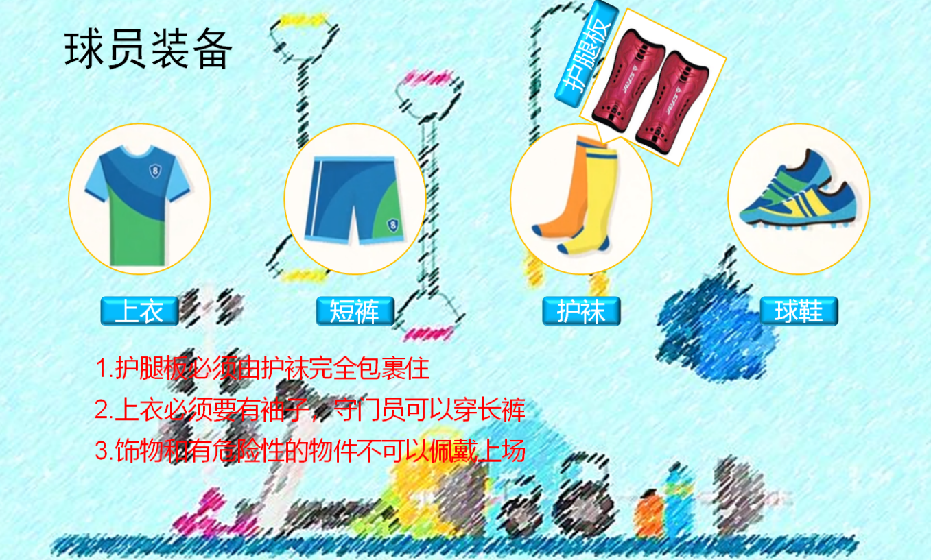

4.了解足球运动员

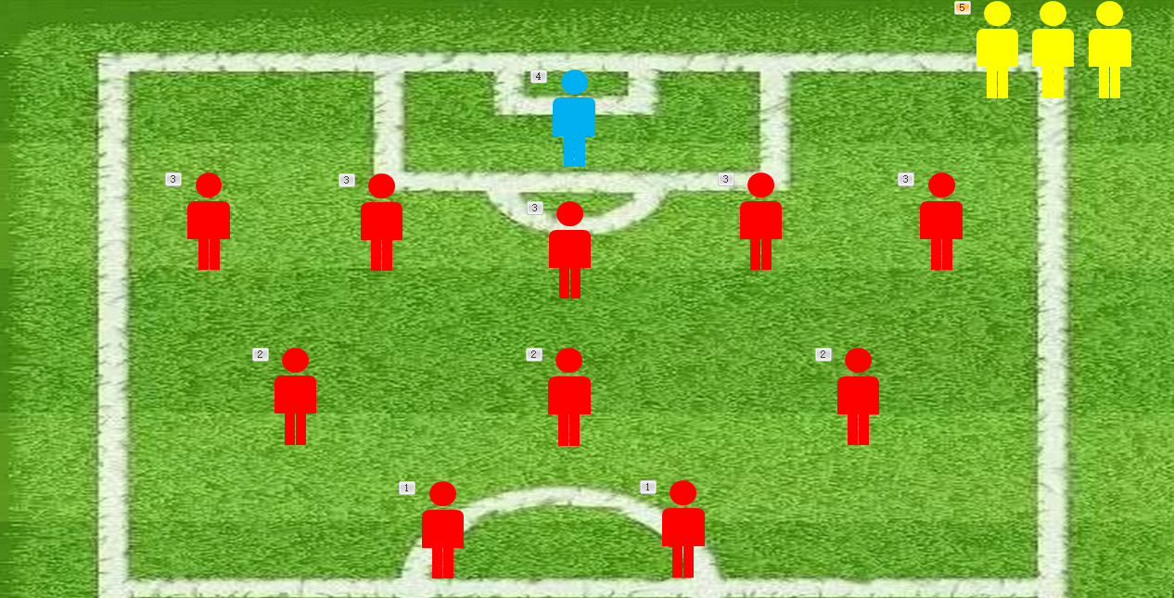

**【课后活动】**

活动三：在理论课学习后自主进行眼睛保健操的练习，保护好我们的眼睛。